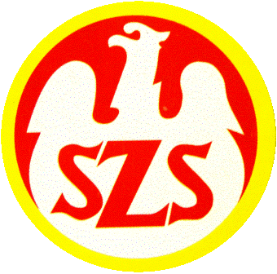
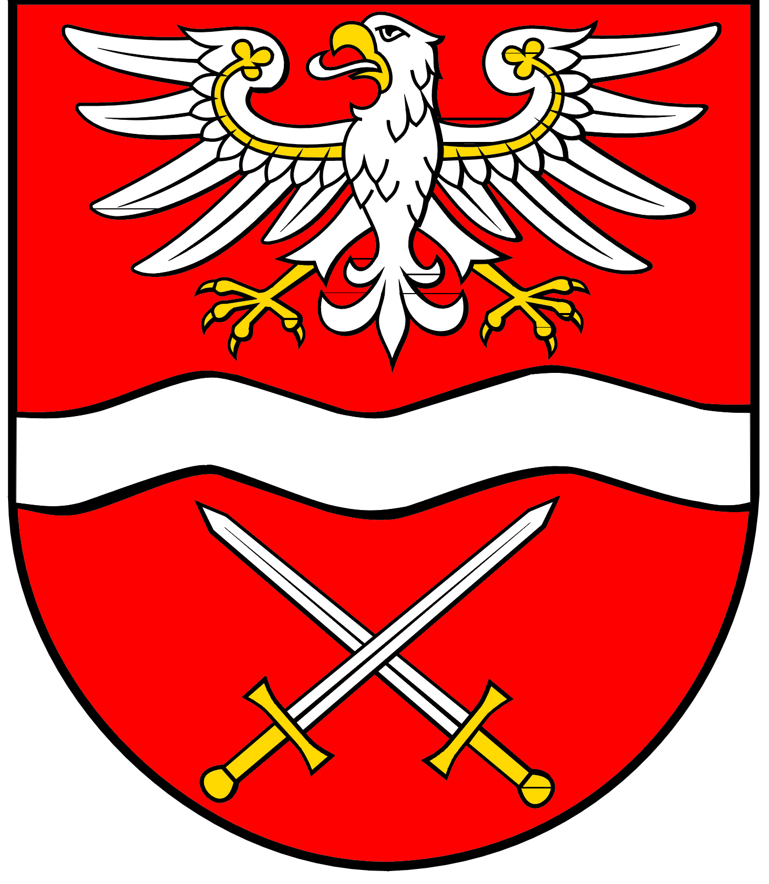
POWIATOWY

SZKOLNY ZWIĄZEK SPORTOWY

W SOCHACZEWIE

ul. marsz. Józefa Piłsudskiego 65, 96-500 Sochaczew, tel.: 46 864 18 30, faks: 46 864 18 71

Komunikat Końcowy
Powiatowych Igrzysk Młodzieży Szkolnej
w mini koszykówce szkół podstawowych
Sochaczew, 6-7 października 2024 r.

Dziewczęta
SP nr 7 Sochaczew – SP Kozłów Biskupi 25:16
SP nr 6 Sochaczew – SP Teresin 13:14
SP Kozłów Biskupi – SP Teresin 20:5
SP nr 7 Sochaczew – SP nr 6 Sochaczew 18:7
SP Kozłów Biskupi – SP nr 6 Sochaczew 10:11
SP Teresin – SP nr 7 Sochaczew 12:11

Kolejność turnieju:
- Szkoła Podstawowa Teresin 8 pkt. awans międzypowiat
- Szkoła Podstawowa nr 7 Sochaczew 6 pkt.
- Szkoła Podstawowa nr 6 Sochaczew 5 pkt.
- Szkoła Podstawowa Kozłów Biskupi 4 pkt.
Szkoła Podstawowa „Akademia Prymusa” 1 pkt.

Chłopcy
SP Kozłów Biskupi – SP nr 7 Sochaczew 16:5
SP Teresin – SP nr 6 Sochaczew 8:14
SP nr 7 Sochaczew – SP nr 6 Sochaczew 8:24
SP nr 7 Sochaczew – SP Teresin 4:28
SP Kozłów Biskupi – SP Teresin 12:19
SP nr 6 Sochaczew – SP Kozłów Biskupi 13:24

Kolejność turnieju:
- Szkoła Podstawowa Kozłów Biskupi 8 pkt. awans międzypowiat
- Szkoła Podstawowa Teresin 6 pkt.
- Szkoła Podstawowa nr 6 Sochaczew 5 pkt
- Szkoła Podstawowa nr 7 Sochaczew 4 pkt.

Szkoła Podstawowa Brochów 1 pkt.
Szkoła Podstawowa „Akademia Prymusa” 1 pkt.

